～パスカル カフェとゴトウフローリストが贈る～
ショコラ＆フラワー スペシャルアレンジメント
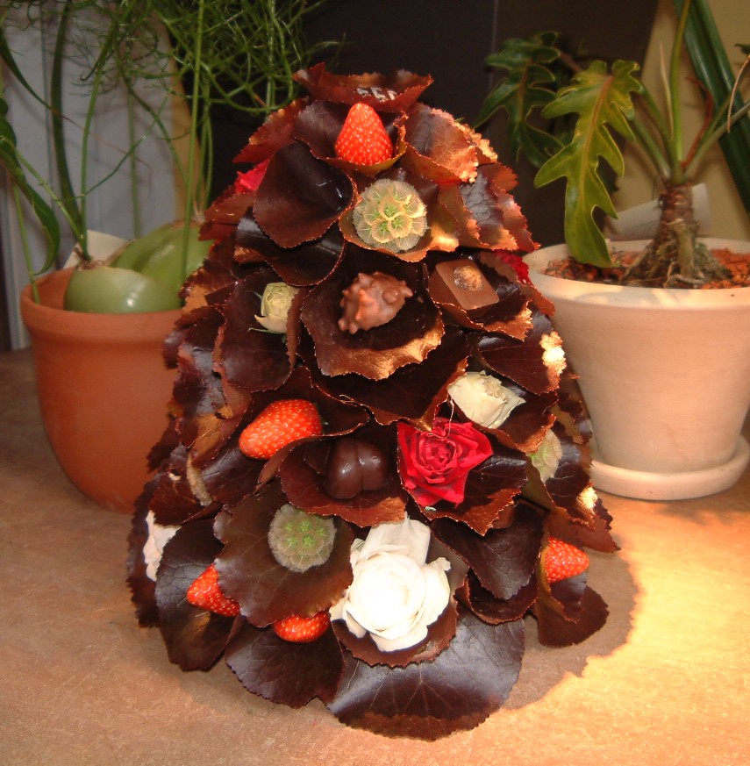

美しい花とショコラの
スイートな贈り物

現在、最も注目されるパティシエ＆ショコラティエ、パスカル カフェのボンボン･ショコラと日本を代表するゴトウフローリストとの
コラボレーションが遂に登場！！
年間通して、季節の花をアレンジメント致します。
≪スペシャルアレンジメント 第一弾≫
４月１５日（金）～５月３１日(火)の期間
ゴトウフローリスト店頭にて販売致します。
ボンボン・ショコラとフラワーアレンジメントをセットにしたオリジナルギフトです。
(左：ﾊﾝｽ･ﾀﾞｰﾒﾝ氏によるアレンジメント(非売品))

上:ハンス･ダーメン氏による作品(非売品)
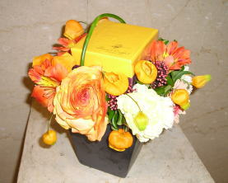
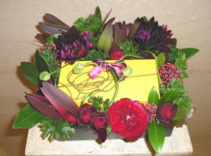

『アソート・ショコラ８個入り』
価格：８，９２５円(税込)

『アソート・ショコラ４個入り』
価格：６，３００円(税込)

http://www.pascal-caffet.jp/

≪お問合せ≫
㈱らぶれ〒150-0001 東京都渋谷区神宮前6-5-6 サンポウ綜合ビル
TEL：03-5766-6341 FAX：03-3499-2497(プレス：井澤)
㈱サーティーズ〒106-0032 東京都港区六本木4-11-4六本木ビル307
TEL：03-5770-7530 FAX：03-5770-7531（担当：中村･遠山）

